**LAB52**

**1. Cắt hình ảnh nút nhiệm vụ “Xác định nhóm kiểm thử” trong sơ đồ mạng AON và lưu**

**vào tập tin .docx? Nhiệm vụ này có phải và nhiệm vụ tới hạn không? Vì sao?**

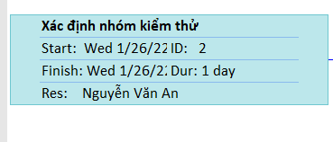

Nhiệm vụ này là nhiệm vụ tới hạn vì nó nằm trên đường găng

**2. Cắt hình ảnh nút nhiệm vụ “Việc thử nghiệm hoàn thành” trong sơ đồ mạng AON và**

**lưu vào tập tin .docx? Đây có phải là nhiệm vụ cột mốc hay không? Vì sao?**

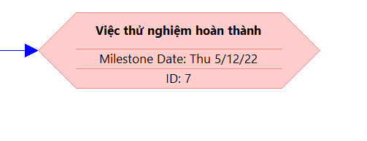

“Phát triển hoàn thành” là cột mốc thể hiện dự án đã hoàn tất phần phát triển mã nguồn và kiểm thử.

**3. Từ báo cáo tổng quan tài nguyên (Resource Overview), hãy:**

**a. Lưu biểu đồ thống kê tài nguyên (Resource Stats) vào tập tin .docx?**

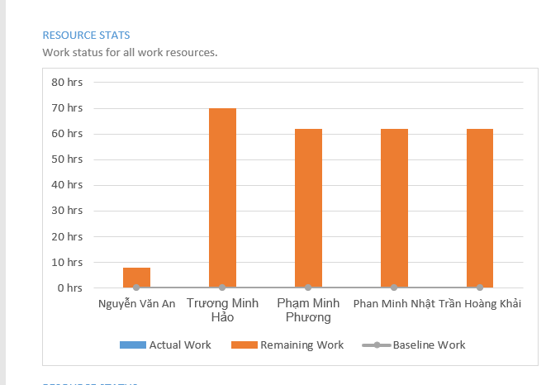

**b. Lưu bảng trạng thái tài nguyên (Resource Status) vào tập tin .docx?**

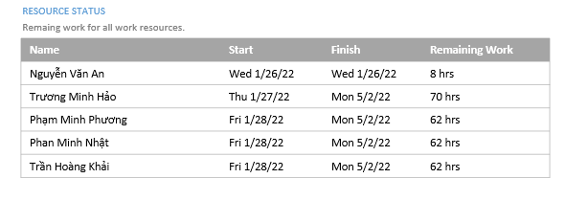

**4. Từ báo cáo tổng quan công việc (Work Overview), hãy lưu biểu đồ thống kê số giờ**

**làm việc theo của từng nhiệm vụ (Work Stats) vào tập tin .docx?**

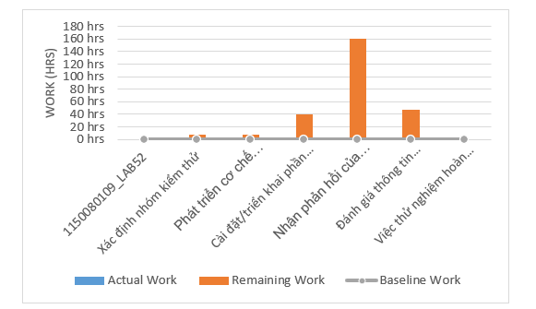

**5. Từ báo cáo tổng quan chi phí tài nguyên (Resource Cost Overview), hãy lưu biểu đồ**

**trạng thái chi phí (Cost Status) của tất cả các nhân lực làm cho dự án?**

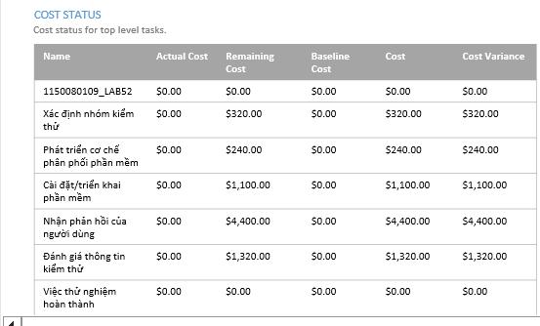

1. **Hãy lưu bảng hiển thị các nhiệm vụ tới hạn (Critical Tasks) vào tập tin .docx?**

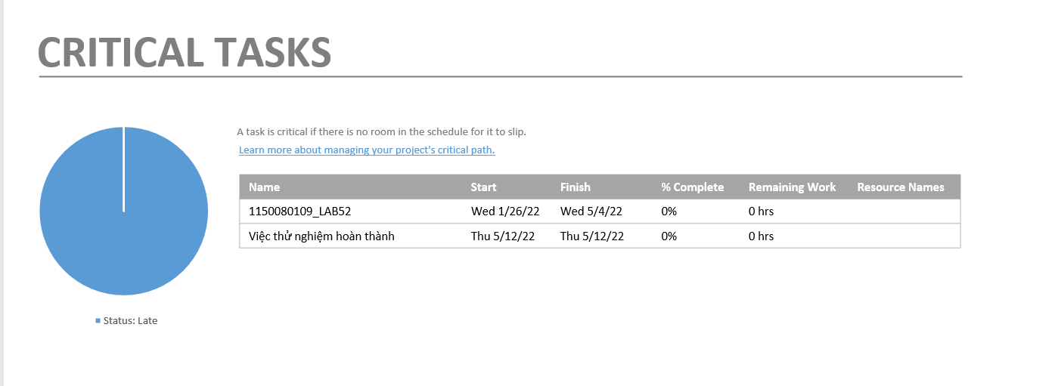

**7. Chụp lại màn hình thống kê dự án (Project Statistics for ‘MSSV_S5_E2’) và lưu vào**

**tập tin .docx?**

